МИНИСТЕРСТВО НАУКИ И ВЫСШЕГО ОБРАЗОВАНИЯ РОССИЙСКОЙ ФЕДЕРАЦИИ
федеральное государственное автономное образовательное учреждение высшего образования
«САНКТ-ПЕТЕРБУРГСКИЙ ГОСУДАРСТВЕННЫЙ УНИВЕРСИТЕТ
АЭРОКОСМИЧЕСКОГО ПРИБОРОСТРОЕНИЯ»

КАФЕДРА № 5

ОТЧЕТ ЗАЩИЩЕН С ОЦЕНКОЙ_____________________

ПРЕПОДАВАТЕЛЬ
ассистент
должность, уч. степень, звание |  | подпись, дата |  | инициалы, фамилия

ОТЧЕТ ПО ПРАКТИЧЕСКОЙ РАБОТЕ №1
«Организация процесса тестирования в облачной системе управления проектами Kaiten»
по дисциплине: Инженер по тестированию. Основы тестирования программного обеспечения
СТУДЕНТ ГР. № |  | М350 |  |  |  | И. Е. Чумов  Д. М. Долженко  Д.А. Акулов
 | номер группы |  |  | подпись, дата |  | инициалы, фамилия

Санкт-Петербург
2025
1. Цель работы
Получение практических навыков организации процесса разработки программного обеспечения в системе управления проектами Kaiten.
Для достижения поставленной цели были решены следующие задачи:
- Создано пространство проекта в облачной системе Kaiten.
- Разработаны карточки проекта с артефактами, соответствующими этапам жизненного цикла ПО.
- Организован процесс разработки ПО с использованием инструментов визуализации (доски, Timeline).
2. Описание предметной области и этапов разработки
В качестве предметной области для разработки веб-приложения выбрана сфера Health & Fitness (Здоровье и Фитнес).
Разрабатываемый продукт: Веб-приложение «FitnessTracker» — сервис для отслеживания тренировочного прогресса, ведения дневника питания и анализа физических показателей пользователя.
Процесс разработки разделен на 6 основных этапов, каждому из которых соответствует отдельная карточка на доске проекта в Kaiten:
- Анализ предметной области: Изучение конкурентов, анализ целевой аудитории (спортсмены, любители), определение ключевых функций.
- Сбор требований и ТЗ: Формирование списка функциональных требований, написание пользовательских историй (User Stories).
- Проектирование интерфейса (UI/UX): Создание прототипов экранов, макетов личного кабинета и схемы навигации.
- Написание программного кода: Реализация Frontend (React) и Backend (Python/Django) частей приложения.
- Тестирование функционала: Проверка работоспособности модулей, поиск багов, нагрузочное тестирование.
- Развертывание: Публикация приложения на сервере, настройка домена и базы данных.
Количество карточек (6 шт.) полностью соответствует выделенным этапам разработки.
3. Последовательность выполнения работы
В ходе работы было создано рабочее пространство в системе Kaiten. Выбрана методология SCRUM для визуализации потока задач.
3.1. Доска проекта с карточками
На доске созданы колонки, отражающие статус задач: «Очередь» (планируемые задачи), «В работе» (текущие задачи) и «Готово» (завершенные этапы). Карточки распределены по колонкам в зависимости от текущего прогресса.

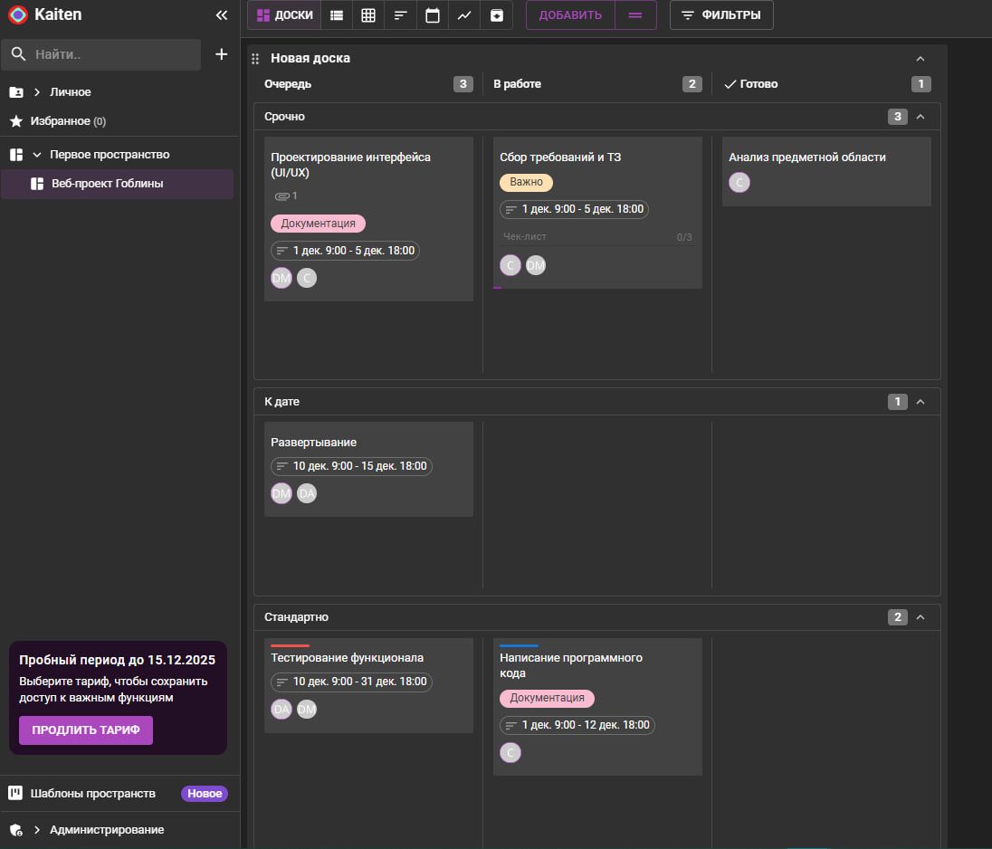Рис. 1. Общий вид доски проекта в Kaiten с распределенными задачами.
3.2. Карточки с артефактами
Для карточек были использованы более 5 различных атрибутов:
- Срок выполнения
- Дата старта
- Участники
- Метки
- Чек-листы
Ниже представлены примеры карточек с добавленными артефактами.
Карточка №1: «Сбор требований и ТЗ»
В данной карточке использован артефакт «Чек-лист» для декомпозиции задачи на подзадачи. Также установлены метки приоритета.
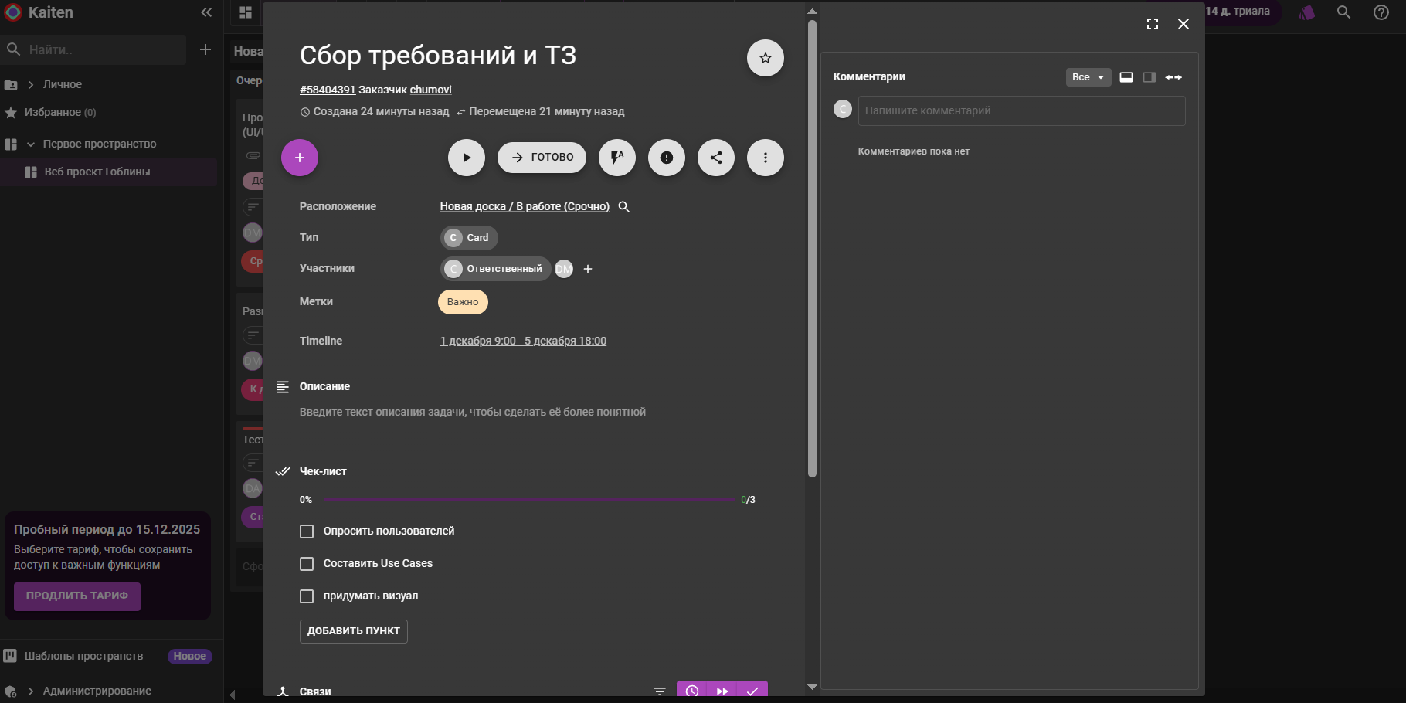
Рис. 2. Карточка этапа сбора требований с чек-листом.
Карточка №2: «Проектирование интерфейса»
В карточку добавлены файлы вложений (макеты дизайна) и установлено описание задачи. Виден назначенный исполнитель.
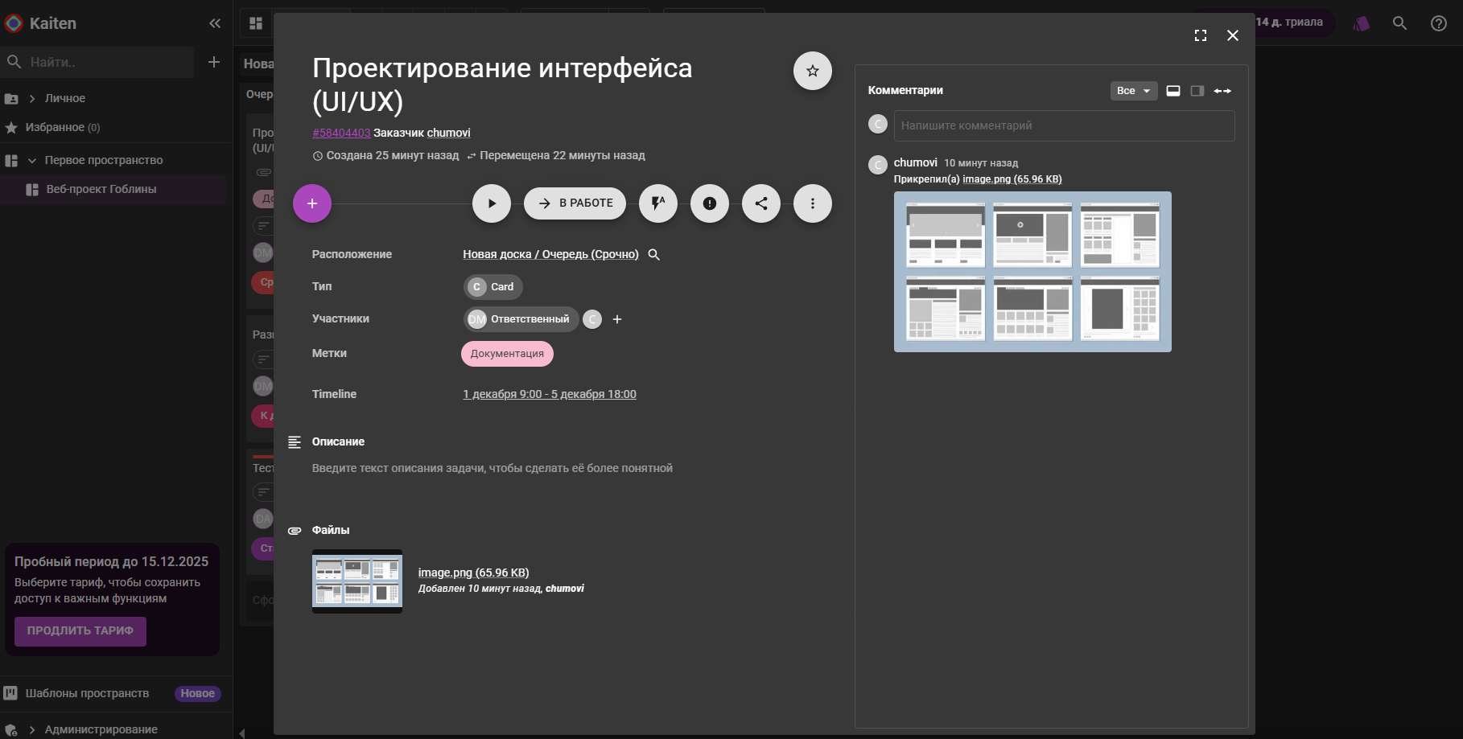
Рис. 3. Карточка этапа проектирования с вложенными файлами макетов.
Карточка №3: «Написание программного кода»
Для задачи заданы жесткие временные рамки (дата начала и срок), что критично для построения графика Timeline.
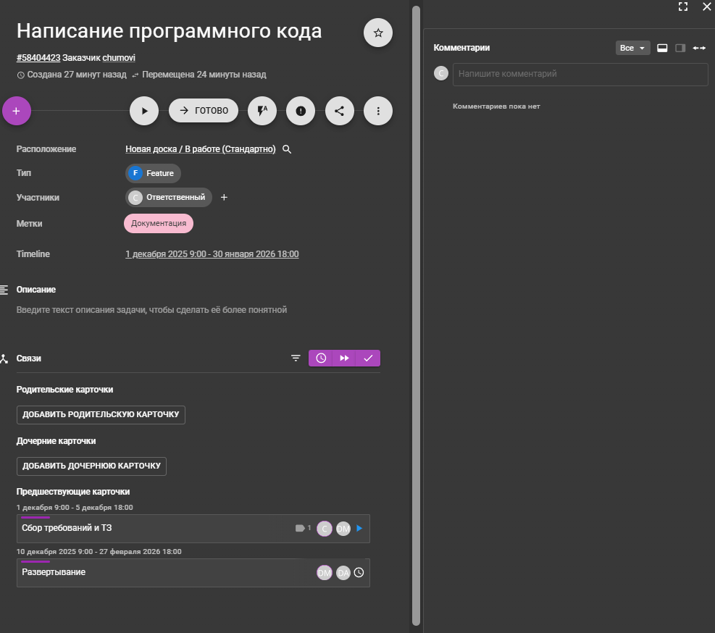
Рис. 4. Атрибуты времени выполнения в карточке разработки.
3.3. Режим просмотра Timeline и Таблица
Был проверен график выполнения работ с помощью инструмента Timeline. Это позволило визуально оценить длительность каждого этапа и пересечения задач. Даты начала и завершения работ скорректированы для последовательного выполнения.
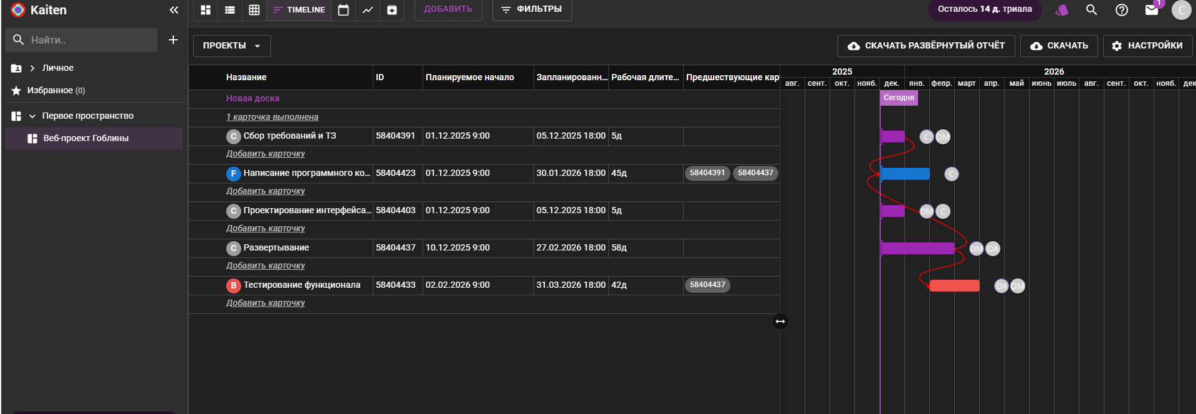
Рис. 5. Диаграмма Timeline (Гант) проекта «FitnessTracker».
Также сформирован отчет в табличном виде для быстрого просмотра статусов и ответственных.
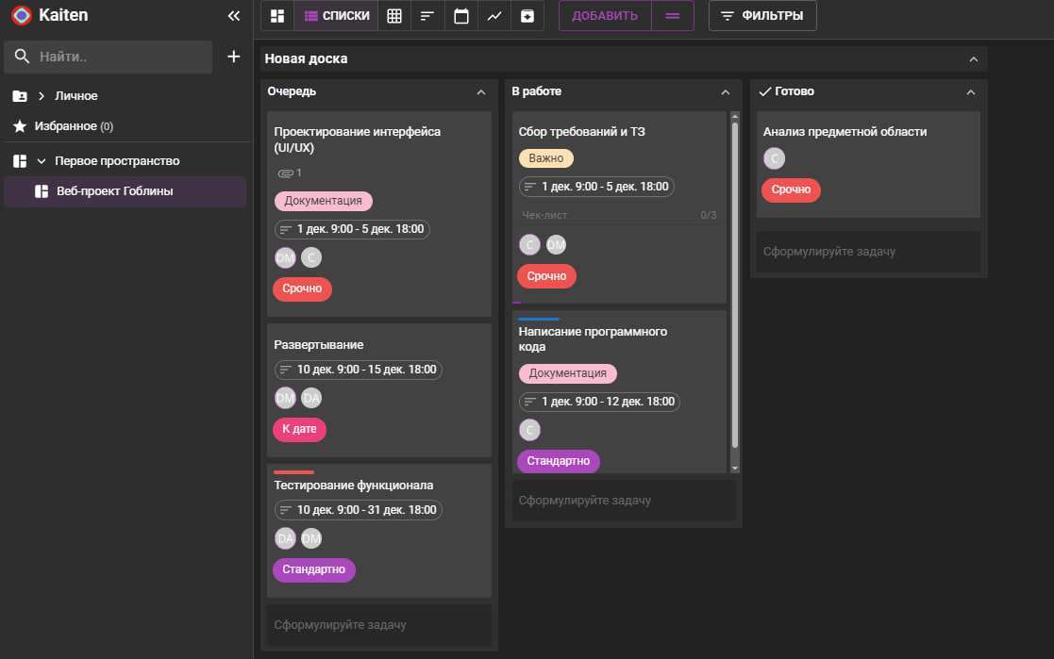
Рис. 6. Представление задач проекта в табличном виде.
- Вывод
В ходе выполнения практической работы была достигнута поставленная цель — получены практические навыки организации процесса разработки ПО в системе Kaiten.
Полученные знания и навыки:
- Изучен интерфейс и функциональные возможности облачной системы Kaiten.
- Освоено создание пространств, досок и карточек задач.
- Применены на практике инструменты управления атрибутами задач: метки, чек-листы, сроки, добавление участников и вложений.
- Изучены инструменты визуализации планирования: Канбан-доска для текущего управления потоком и Timeline для стратегического планирования сроков.
Возникшие проблемы и решения:
В процессе работы возникла необходимость корректного отображения задач на графике Timeline. Изначально некоторые карточки не отображались на временной шкале. Проблема была решена путем обязательного добавления атрибутов «Дата начала» и «Срок» (Due Date) в каждую карточку, после чего график перестроился корректно.
Работа с системой показала, что Kaiten является эффективным инструментом для ведения проектов разработки веб-приложений, позволяя прозрачно отслеживать этапы жизненного цикла ПО от анализа до внедрения.
5. Список использованных источников
- База знаний Kaiten [Электронный ресурс]. – Режим доступа: https://faq-ru.kaiten.site/ (дата обращения: 01.12.2025).
- Официальный сайт Kaiten [Электронный ресурс]. – Режим доступа: https://kaiten.ru/ (дата обращения: 01.12.2025).

